张世锋推荐报告

个人资料
姓名：张世锋 | 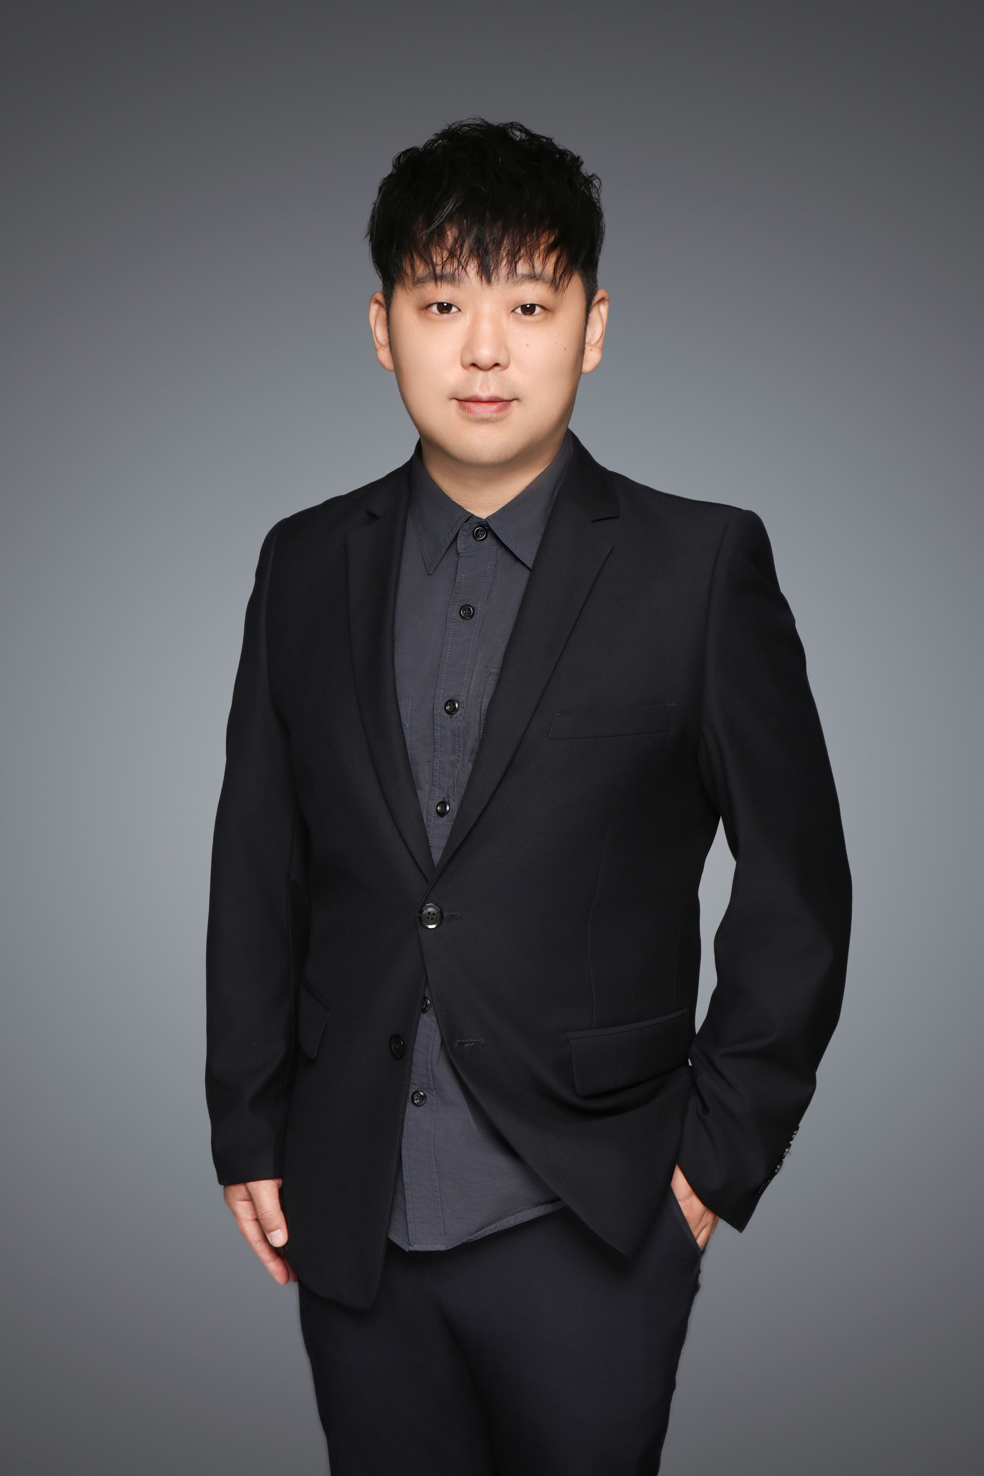
出生年月：1989
性别：男
婚姻：已婚已育
户口：大连
目前工作地址：上海(可接受异地）
手机：13167238256
Email：121068860@qq.com

教育背景
2008.07—2012.07 渤海大学 辽宁省优秀毕业生 本科

收入情况
目前薪资：45K/m,年包75-80W
期望薪资：参考蚂蚁当时收入年包110W

简介与评价
【大型规模经验】：当前管理300人大型电销团队（含BPO与自建），驾驭60-90人团队能力富足，具备扎实的大团队管理基本功。
【行业背景高度契合】：众安其ToB业务直接服务餐饮、美业、体育（休娱）、个体（零售）​ 等本地生活商家。
【业务模式复合】：兼具ToB与ToC经验，视角全面；拥有BPO外包与自建团队的双重管理经验，具备资源整合与不同模式下的团队驾驭能力，能快速适应高德业务形态。
【综合能力全面】：大规模团队的管理实践，覆盖岗位职责所需的团队搭建与梯队培养、目标拆解与策略落地、过程精细化管控、内外部资源协同等所有核心能力。

工作经历
2023.11—至今 众安保险 业务负责人

工作职责：
- 负责保险电销队伍从0-1搭建，管理BPO和自建队伍，针对抖音和百度投放用户，通过网电模式做产能转化，保费规模1年时间，从月GMV保费200万到月度1500万，全年实现2亿GMV保费。
- 负责商户财产保险队伍从0-1搭建，做商户创新产品模式，针对商家通过网、电模式销售商户财产险，实现网销产品100%趸交模式，提升客户留存，产品继续率，为公司各业务排名第一，通过服销模式调整，提升客户体验，队伍全年无任何内外部投诉，用户满意度为公司标杆。
- 负责服销团队搭建管理，通过先服务后销售的模式，解决各渠道来源客户的咨询问题，通过流程跟进和针对性触达，做产能转化，提升公司整体利润，把成本单位回补做利润单位，完成公司业务规划。
看机会原因： 看机会是考虑职业发展，现有模式都成熟了，还是想拓展新领域

2021.12—2023.10 蚂蚁集团（支付宝） 团队管理负责人

工作职责：
- 负责蚂蚁保管家团队现场管理
- 队伍搭建：保险管家队伍，从0到1队伍组建负责人，搭建组织架构，分层级管理，做传帮带机制，人力发展300人。
- 团队管理：制定现场管理制度，对现场作业、人员、品质进行日常管理。月度流失率3%，自项目成立起无成立投诉案件。
- 策略制定：制定打法路径，围绕客户经营，形成从管家到用户匹配，从流量到业务落地全流程。
- 模式探索：通过用户打标，圈客，实现短转长，转介绍，加保等模式。
- 激励体系：氛围营造，文化建设，制定荣誉激励体系。
- 培训辅导：对岗前，分司龄，制定新人成长、衔接培训。
- 分场景SOP&话术制定
离职原因： 当时家庭原因，孩子需要照顾回上海

2011.07—2021.11 平安线上营销事业部-上分 经理

工作职责：
- 下属人数：300
- 平安工作经历：2011.7月-2013.11月，平安管培实习，从一线电话销售做起，2011年12月晋升师傅、2012年6月晋升组长、期间掌握保险专业知识，电销原理、话术研发编写、辅导培训、客户维护经营等知识。
- 13年11月晋升团队主管，负责团队日常运营管理，包含完成公司下发业务指标，目标制定，项目管理，队伍人员培养培训（员工的保险产品培训、客户分类、市场研究、电销话术编写培训、录音分享等），制定激励方案，所辖团队一年保费产出1500万。
- 16年10月晋升部门负责人，所辖人员300人，年产出保费6000万以上，负责整体运营管理和业务达成，推动追踪检视，制定策划营销活动、制定激励方案方案、做培训安排等，期间多次策划节日营销，进行客户流量转化，完成电话和微信营销，定期制定了专属的营销方案。
- 部门负责人
- 1.整合资源制定保险营销规划及执行落地，根据公司要求与队伍实际的需求，规划各类营销活动，如节点营销：包含跨年、春节、情人节、女神节、618年中节点、818财富节、9.1开学季、双11、双12等节点营销，还有定期的老客户回馈答谢营销、新产品上市的直播营销、短险转化长线的产品营销、不同阶段圈定客户的内容营销，以及日常客户经营营销，二段式营销等。通过整合资源，制定明确的营销目标，对结果负责。通过营销活动的实施与落地，做好过程管理，追踪检视，优化改善，确保目标达成。对当下热点，及时给到给队伍营销的策略、方法、达成路径。安排组织启动会，对队伍意愿进行提升，明确营销目标和具体落实动作，推动营销的激励方案追踪等。对不同市场的客户群体进行圈定、根据客户特性做详细分类、梳理客户年龄、家庭、房产、爱好、投资倾向、保险需求等客户标签。对不同客户画像的客户分类后，针对性做切合的营销活动，对应匹配适合的产品对客户进行经营，形成服务顾问与客户之间高粘性，长期维护在营销期间做客户线索输出，进行销售转化。过往节点营销互动均为全国前列，老客户回馈营销最多实现提升70%业务增量，直播活动实现当日客户转化率翻倍；
- 2.分析报表数据，主要包括添加企业微信数据，有效互动和深入互动数据，平台领取权益和参与平台活动数据、线索输出数据，拨打跟次、通时、转化等数据，再结合队伍一线的反馈，整合分析改善措施和提升方法路径，根据系统数据报表，制定针对性提升产能的营销方案。定期整合各功能组和衔接部门对客户经营情况和营销活动进行深入调研，客户包括寿险客户（短险、长险、孤儿单）、车险客户、银行信用卡、储蓄卡客户、综合金融客户、IB网络咨询、网上获客、第三方合作等客户（悟空保）等。通过深入研究客户属性和营销互动，优化客户分类标签和标准，组织安排训练功能组针对性做赋能辅导，通过客户经营功能组做好日常微信经营互动沟通检查，建立客户经营追踪体系和荣誉体系。通过日常企业微信经营的具体案例，提炼分享优秀互动的案例和金句，安排培训组针对性复制学习，让队伍熟练掌握提升客户粘性的具体方法，在互动沟通中获取客户标签，做好客户画像梳理，运用系统标签功能对客户进行分类和打标签，丰富客户的具体画像，指导队伍做好互联网营销结合电话销售转化。
- 3.营销队伍搭建和日常运营，指导管理队伍开展业务和拓展新业务模式，负责整体模式转型，衔接公司中台和各职能部门，对队伍完成好推动、追踪、检视、达成、制定激励方案、组织辅导培训等。管控业务品质指标管控、各阶段继续率追踪达成等。统筹规划转型测试，完成各类测试项目。
- 4.通过组织发展、人员招聘与留存管控，搭建人才梯队建设发展队伍，提升规模。

